Методические указания
к лабораторной работе

«ИЗУЧЕНИЕ ЗАКОНОВ ВРАЩЕНИЯ
НА ПРИМЕРЕ МАЯТНИКА ОБЕРБЕКА»

ЛАБОРАТОРНАЯ РАБОТА

ИЗУЧЕНИЕ ЗАКОНОВ ВРАЩЕНИЯ
НА ПРИМЕРЕ МАЯТНИКА ОБЕРБЕКА

ЦЕЛЬ РАБОТЫ: изучить основы теории кинематики и динамики вращательного движения; проанализировать зависимость момента инерции и углового ускорения маятника Обербека от распределения массы относительно его оси вращения.
КРАТКАЯ ТЕОРИЯ

Вращательным движением твердого тела называется такое движение, при котором траектории всех точек тела являются концентрическими окружностями с центром на одной прямой, называемой осью вращения. Ось вращения может находиться вне тела или проходить через него.
Рассмотрим тело, вращающееся вокруг неподвижной оси ОО/ (рис.1).

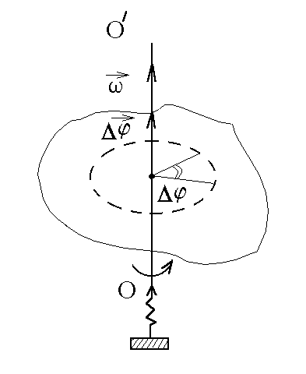

Рис.1

За время Δt все его точки поворачиваются относительно оси вращения на угол Δϕ. Чтобы однозначно охарактеризовать поворот тела за время Δt введем вектор поворота . Его модуль равен Δϕ, а направление определяется по правилу буравчика (правого винта). Для описания вращения твердого тела используется векторная величина , называемая угловой скоростью:
(1)
Вектор всегда совпадает по направлению с вектором поворота .
В общем случае при вращении твердого тела вектор угловой скорости может меняться как по величине, так и по направлению. Поэтому для описания неравномерного вращательного движения служит векторная величина , называемая угловым ускорением:
(2)

Угловое ускорение определяет характер изменения угловой скорости со временем. Если в процессе движения тела , вращение может быть как равноускоренным, так и равнозамедленным. В случае ускоренного вращения векторы и параллельны, а в случае замедленного – антипараллельны.
При вращении тела все его точки имеют одинаковое значение угловой скорости . В случае ускоренного вращения угловое ускорение всех точек тела также одинаково. Однако линейные скорости и тангенциальные ускорения разных точек – различны.
Между линейной скоростью любой точки вращающегося твердого тела и его угловой скоростью существует простая связь:
(3)
где R – радиус траектории данной точки. Аналогичная связь имеет место также между тангенциальным ускорением любой точки твердого тела и его угловым ускорением:
(4)
Соотношения 1-4 составляют основу кинематики вращательного движения.
Если твердое тело вращается вокруг какой-либо оси, то инертность вращения этого тела зависит не только от его массы, но также и от распределения массы в теле. Поэтому инертность вращения определяется не только массой вращающегося тела (как это наблюдается в поступательном движении), но и физической величиной – моментом инерции I.
Моментом инерции материальной точки называется произведение массы точки на квадрат расстояния от точки до оси вращения:
(5)
Для протяженных тел момент инерции определяется как сумма моментов инерции отдельных частиц с массами Δm_{i}, на которые можно разбить все данное тело:
(6)
где r_{i} – кратчайшее расстояние частицы от оси вращения.
Одно и то же тело обладает различными моментами инерции относительно разных осей вращения.
Для тел, имеющих правильную геометрическую форму, момент инерции относительно оси, проходящей через центр тяжести, вычисляется просто. Так, для шара –, для диска –.
Если ось вращения не проходит через центр тяжести тела, то момент инерции его рассчитывается на основании формулы Штейнера:
(7)
где I_{o} – момент инерции тела относительно оси вращения, проходящей через центр тяжести и параллельной данной оси; m – масса тела; d – расстояние от оси вращения тела до центра тяжести тела.
Если тело имеет неправильную форму, то вычисление момента инерции крайне затруднительно, и поэтому его определяют опытным путем.
Основным уравнением динамики вращательного движения симметричного однородного тела вокруг неподвижной оси является соотношение:
(8)
где I – момент инерции тела относительно оси вращения;
– равнодействующая моментов всех внешних сил, действующих на тело относительно оси вращения.
Вращательное движение твердого тела возникает только тогда, когда действующая на это тело сила создает момент относительно оси вращения. Моментом силы относительно оси вращения называется величина, определяемая векторным произведением:
(9)
где r_{i} – вектор, длина которого равна кратчайшему расстоянию от оси вращения до точки приложения силы F_{i}. Вектор r_{i} направлен от оси вращения к точке приложения силы. Направление момента силы определяется правилами векторного произведения.

ОПИСАНИЕ УСТАНОВКИ И ВЫВОД РАБОЧЕЙ ФОРМУЛЫ

Маятник Обербека представляет собой крестовину, состоящую из 4-х стержней, прикрепленных ко втулке с осью (рис.2).
На стержнях находятся грузы массой m, которые могут быть закреплены на различных расстояниях от оси вращения. На ось вращения маятника насажен шкив радиусом r, на который наматывается нить. К свободному концу нити прикреплен груз массой m_{i}. Под действием груза нить разматывается и приводит маятник в равноускоренное вращательное движение. Время падения груза определяют с помощью секундомера. Путь h, пройденный за это время, измеряется при помощи шкалы.
При движении груза вниз на него действуют две силы: сила тяжести груза P и сила реакции нити T. Результатом действия этих сил (исключая силу трения, так как она мала) является сила, сообщающая телу m_{i} ускорение a.
По закону сложения сил можно записать (проекция на ось OY):
,
откуда

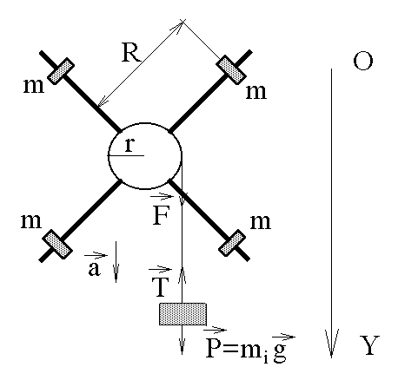

Рис.2

По третьему закону Ньютона модуль силы реакции нити T равен модулю силы натяжения нити F.
Сила натяжения нити, действуя на вал, создает вращающий момент M, равный произведению силы натяжения нити F на плечо силы r.
где r – радиус вала; α – угол между векторами и , который равен 90º.
Подставляя значение F, получим:

(10)

Решая совместно уравнения (8) и (10), получают:

Учитывая (4), и тот факт, что в нашем случае полное ускорение a движения точки равно тангенциальному ускорению а_{τ}. крайних точек вала, перепишем полученное выражение в виде
.
Ускорение движения тела массой m_{i} легко определяется по известному пути h и времени движения:
С учетом всего вышеизложенного рабочие формулы для расчета момента инерции маятника Обербека и углового ускорения его вращательного движения имеют вид:
(11)

(12)
ПОРЯДОК РАБОТЫ

1. Измерить штангенциркулем диаметр шкива и рассчитайте его радиус r (см.рис.2).
2. В тетради для лабораторных работ вычертите таблицу для записи измерений и вычислений. Получите у преподавателя значения величин h, m_{i} и R. Необходимые данные запишите в таблицу.
3. Прочно закрепить на концах стержней на одинаковом расстоянии R от оси вращения четыре груза массой m. Если при равенстве расстояния масс от оси вращения крестовина остается неуравновешенной, то следует немного переместить грузы и добиться уравновешивания крестовины.
4. Подключите питание к прибору и нажмите кнопку "Сеть", при этом индикаторы секундомера должны показывать нули.
5. На нити установите груз массой m₁.
6. Нажмите кнопку "Пуск" и, равномерно вращая рукой маятник, с одинаковым натяжением наматывайте нить с грузом m₁ в желобок шкива, до тех пор, пока груз m₁ не поднимется чуть выше верхнего фотоэлемента.
7. Придерживая в таком состоянии маятник Обербека рукой, отожмите кнопку "Пуск" и нажмите на кнопку "Сброс", при этом время на секундомере обнулится и установка перейдет в рабочее состояние. Уберите руку. Маятник при этом должен находиться в состоянии покоя.
8. Приступайте к эксперименту. Нажмите кнопку "Пуск": груз на нити должен начать опускаться, а секундомер должен начать отсчет времени. При достижении грузом m₁ нижнего фотоэлемента время остановится и маятник заблокируется. Значение времени t₁ запишите в таблицу.
9. Повторите пункты 6, 7, 8 два раза и в таблицу запишите значение времени t_{2.,} и t₃.
10. Измените массу груза на нити на m_{2.}Произведите действия и измерения согласно пунктам 6...9.
11. Измените массу груза на нити на m_{3,} Произведите действия и измерения согласно пунктам 6...9.
12. ВНИМАНИЕ! Всю серию измерений (от 6 до 11 пункта) произвести еще два раза: для расстояний R₂ и R₃.
13. Выполнив экспериментальную часть работы, можете приступать к необходимым расчетам.
14. По данным таблицы постройте графики зависимости I = f(R) и ε = f(R).
15. Проанализируйте результаты вычислений и в заключении к работе сделайте вывод:
1) существует ли зависимость момента инерции маятника Обербека и углового ускорения от расстояния R (ответ необходимо обосновать);
2) существует ли зависимость момента инерции маятника Обербека и углового ускорения от массы подвешенного на нити груза (ответ необходимо обосновать).
Таблица
№ п/п | R, м | m_{i}, кг | t, c | t_{ср} ,с | I, кг⋅м² | ε, 1/с²
1 | R₁ | m₁  m₃  m₂ | t₁ =  t₂ =  t₃ =  t₁ =  t₂ =  t₃ =  t₁ =  t₂ =  t₃ = | t_{ср} =  t_{ср} =  t_{ср} = | I₁ =  I₂ =  I₃ = | ε₁ =  ε₂ =  ε₃ =
2 | R₂ | m₁  m₃  m₂ | t₁ =  t₂ =  t₃ =  t₁ =  t₂ =  t₃ =  t₁ =  t₂ =  t₃ = | t_{ср} =  t_{ср} =  t_{ср} = | I₁ =  I₂ =  I₃ = | ε₁ =  ε₂ =  ε₃ =
3 | R₃ | m₁  m₃  m₂ | t₁ =  t₂ =  t₃ =  t₁ =  t₂ =  t₃ =  t₁ =  t₂ =  t₃ = | t_{ср} =  t_{ср} =  t_{ср} = | I₁ =  I₂ =  I₃ = | ε₁ =  ε₂ =  ε₃ =

КОНТРОЛЬНЫЕ ВОПРОСЫ

- Что называется моментом силы?
- Что называется моментом инерции материальной точки, твердого тела? Единицы измерения.
- Как определить момент инерции диска, шара?
- Сформулировать теорему Штейнера.
- Изобразить схему маятника Обербека и указать все действующие силы и моменты.
- Записать уравнения динамики поступательного и вращательного движения твердого тела.
- Записать уравнение динамики вращательного движения маятника Обербека.
- Вывести формулу для определения момента инерции маятника Обербека.

